Test Name | 04_Directivo_AltadeMateria_RealcionadaCampoFormativo
Fecha de Ejecución | 01/12/2025
Ejecutado por | Kevin Antonio Hernandez Garcia

Test Description
Objetivo:
Validar que el sistema permita realizar correctamente el flujo de alta de una Materia, cuando exista el Campo Formativo.

Precondiciones:
- Contar con un usuario y contraseña asignados con el rol de Directivo
- Contar con la URL del sistema Web
- Tener un Campo Formativo ya registrado

Step 1
Description | Expected Result | Actual Result
Ingresar al sitio Web | El sistema debe mostrar la pantalla de autenticación. | 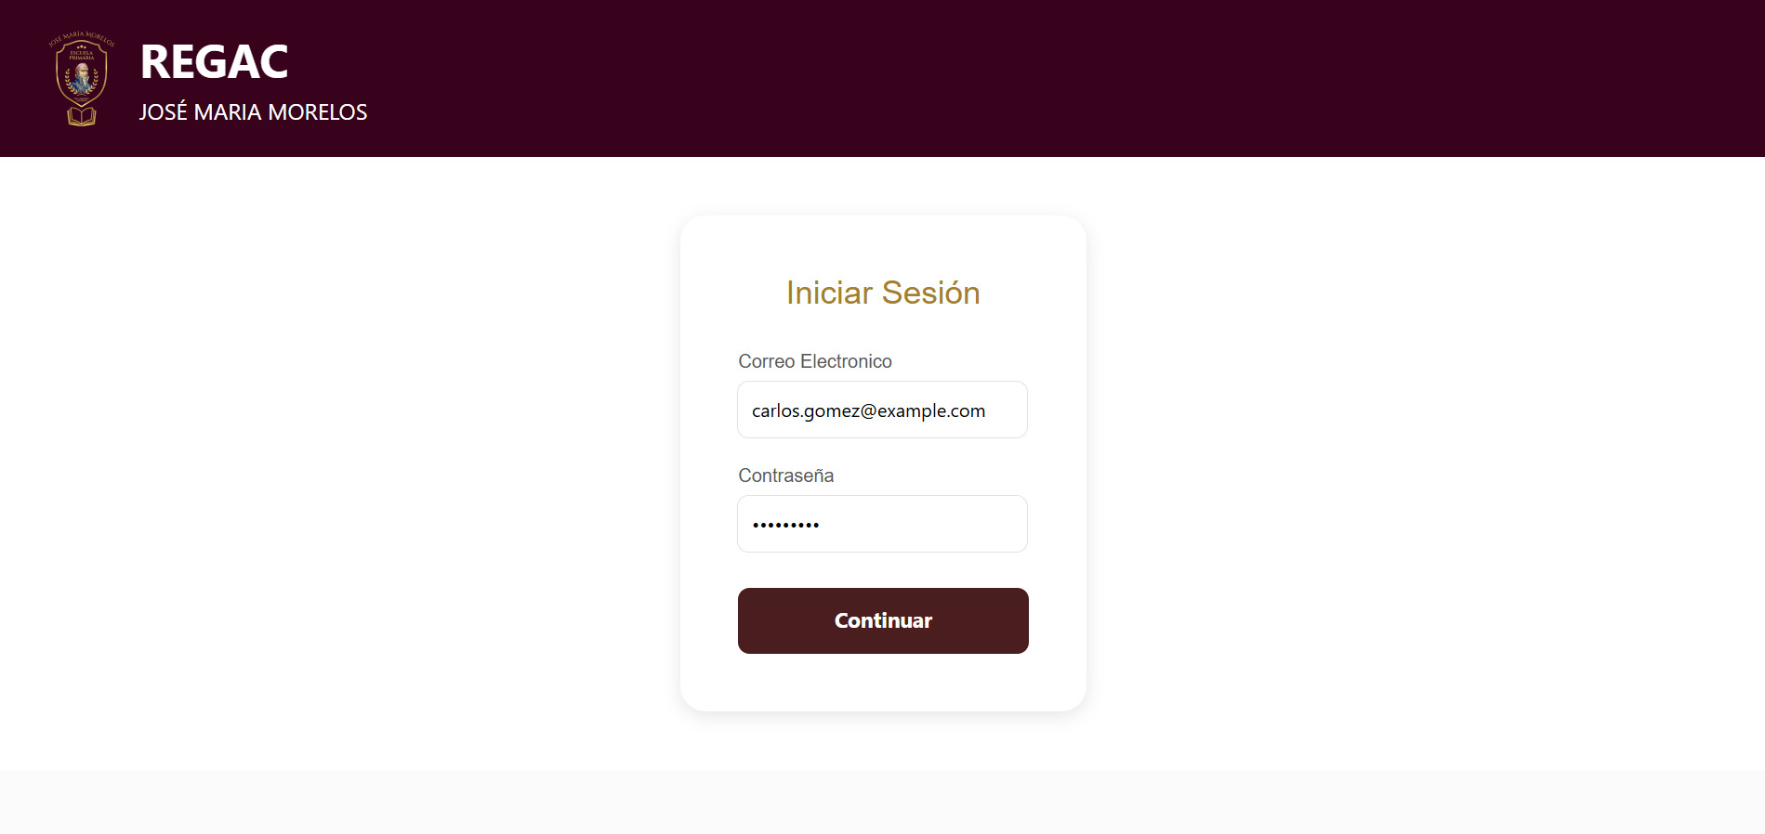
Step 2
Description | Expected Result | Actual Result
Ingresar el usuario y la contraseña correspondientes al rol Directivo. | El sistema debe mostrar la pantalla principal del módulo Docentes. | 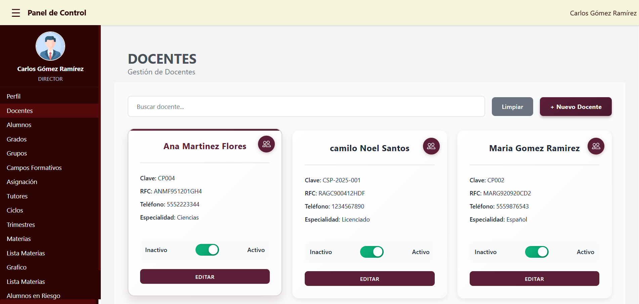
Step 3
Description | Expected Result | Actual Result
Dirigirse al Menú del sistema Web y dar clic en el apartado de Materias | El sistema debe mostrar la pantalla Materias. | 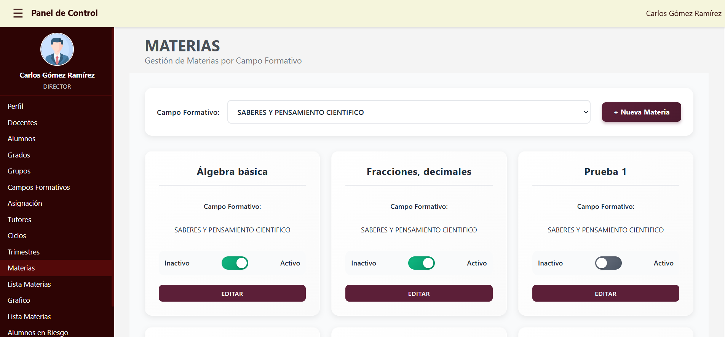
Step 4
Description | Expected Result | Actual Result
Dar clic en el botón +Nuevo Materias | El sistema debe desplegar un modal, para registrar una Nueva Materia | 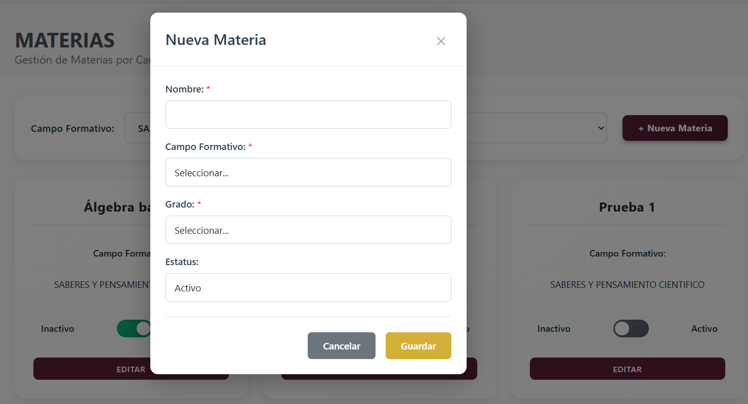
Step 5
Description | Expected Result | Actual Result
Capturar los datos requeridos:  - Nombre de la Materia  - Seleccionar campo formativo “Muestra los campos formativos creados”  - Grado  - Estatus  Dar clic en el botón Guardar | El sistema debe de mostrar una alerta indicando que se realizó con éxito, y posteriormente debe de mostrar en la pantalla de Materias, la nueva Materia Registrada | 